호텔에도 케데헌 열풍! K디저트 먹으러 호텔 갈까?
호텔가에서 선보이는 한국 전통 디저트

식을 줄 모르는 케데헌(케이팝 데몬 헌터스) 열풍에 한국 전통 디저트에 대한 외국인들의 관심도 늘었다. 호텔가에서는 팥, 인절미, 곶감 등 한국 전통 식재료로 빚은 각양각색 디저트를, 세련된 한국 고유의 미를 느낄 수 있도록 유기 그릇, 구절판 등에 정성껏 담아내 고객들에게 이색 경험을 제안한다. 디저트와 함께 오미자차, 쌍화차 등 향긋한 전통 차 한잔과 곁들이면 선선한 가을날의 오후, 온전한 휴식을 만끽할 수 있다.

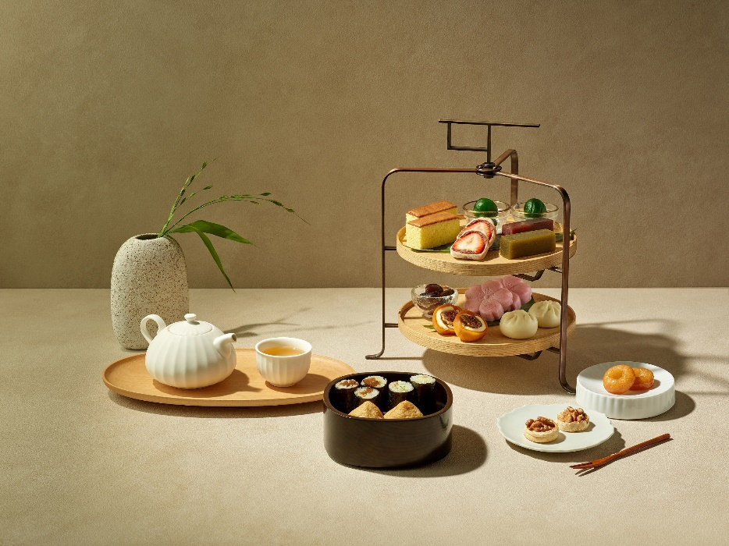
웨스틴 조선 서울의 라운지앤바는 조선호텔의 전통과 품격을 담은 ‘헤리티지 애프터눈티 세트’를 새롭게 선보인다.
라운지앤바에서 통창 밖으로 보이는 황궁우를 배경으로 여유를 만끽하며, 아름다운 동양의 색을 담아낸 다양한 디저트를 맛볼 수 있다. 호두 곶감말이, 대표적인 한식 디저트로 쫄깃한 식감의 궁중 디저트 주악을 비롯해 청매실, 팥과 녹차 양갱, 검은콩 설탕 조림 등 이색적인 비주얼의 디저트가 준비된다. 이와 함께 오미자차, 감잎차, 그리고 조선호텔 시그니처 티 브랜드 ‘비벤떼’의 쌍화차 등 전통 차와 곁들일 수 있어 더욱 특별한 경험을 선사한다.
헤리티지 애프터눈티 세트는 매일 오후 2시부터 6시까지 이용 가능하며 가격은 2인 기준 12만원, 예약 및 문의는 유선(02-317-0365)을 통해 가능하다.

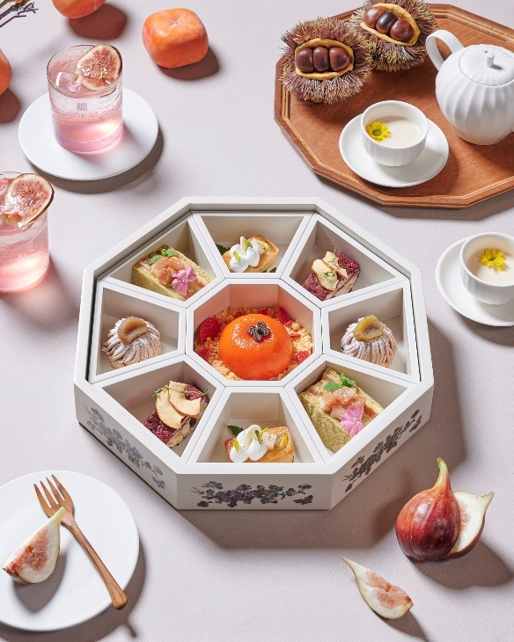
코트야드 메리어트 서울 남대문 호텔의 최고층 22층에 위치한 프리미엄 베이커리 카페, THE 22 남대문 베이커리가 오감을 만족시킬 ‘어텀 딜라이트(Autumn Delights) 세트’를 9월 1일부터 10월 31일까지 가을 시즌 한정으로 선보인다.
어텀 딜라이트 세트는 부드러운 무화과, 고소한 알밤, 새콤달콤한 사과, 시원한 배, 달콤한 홍시 등 가을의 풍요로움을 대표하는 제철 식재료로 정성껏 빚어낸 다채로운 디저트로 구성된다. 특히 디저트는 한국 전통의 미가 깃든 아름다운 구절판에 제공되어 눈과 입을 모두 즐겁게 한다. 디저트와 환상의 조화를 이루는 웰컴 드링크와 향긋한 아메리카노가 더해져 완벽한 가을날의 미식 경험을 선사한다. THE 22 남대문 베이커리의 안다연 셰프가 엄선한 제철 식재료로 선보이는 5가지 특별한 디저트와 이정인 바리스타가 새롭게 선보이는 2가지 웰컴 드링크 및 아메리카노로 풍성하게 구성된다.
어텀 딜라이트 세트의 가격은 2인 기준 8만원(세금 포함)이며, 네이버 예약 시 10% 할인 혜택이 적용된다. 프로모션 기간은 2025년 9월 1일부터 10월 31일까지로, 매일 오후 2시부터 오후 6시까지 이용이 가능하다. 신선한 재료 준비를 위해 3일 전 사전 예약이 필수적이다.
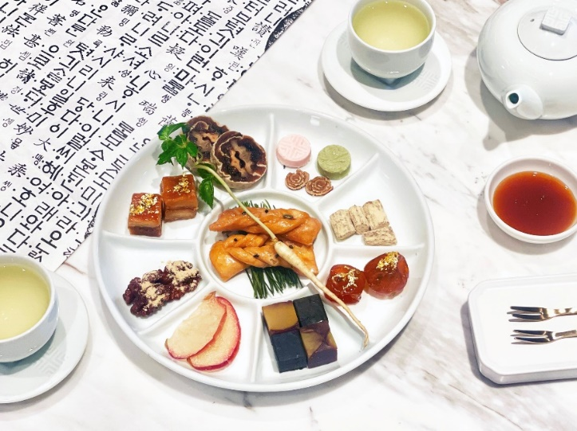
앰배서더 서울 풀만 호텔이 12월 31일까지 더 라운지 앤 바에서 한국의 전통차(茶)를 중심으로 구성한 한식 다과상 프로모션 ‘테이스트 오브 헤리티지(Taste of Heritage)’를 선보인다.
이번 프로모션은 각기 다른 효능을 지닌 다채로운 전통차와 함께 한식 디저트를 즐길 수 있는 특별한 다과 경험을 제공하며, 전통의 멋과 맛을 현대적으로 재해석한 색다른 정취를 느낄 수 있다. 전통차는 총 5종으로 백산차, 청태전, 댓잎차, 오과차, 흑삼차이다. 이 중 2종을 선택할 수 있다. 프로모션 금액은 2인 기준 5만 9천 원이며, 흑삼차를 선택할 경우 5천 원이 추가된다.
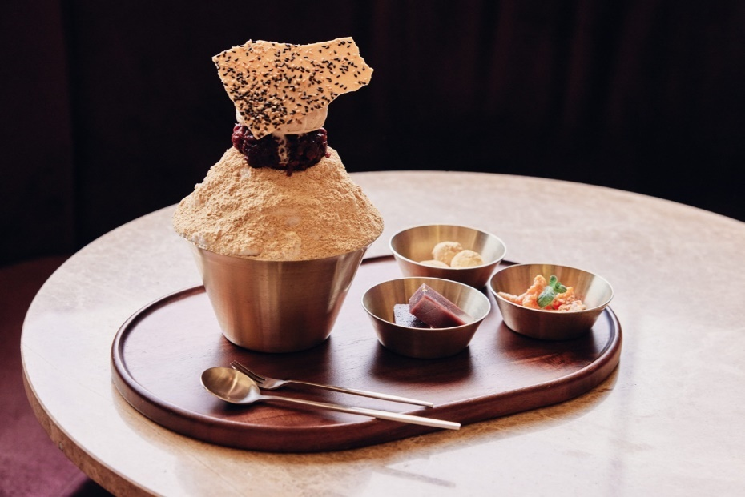
더 플라자 카페&라운지 ‘더라운지’는 전통 간식에서 영감을 얻은 팥빙수를 선보인다. 우도 땅콩 팥빙수는 팥양갱, 인절미, 감말랭이 등 다양한 전통 간식이 어우러진 메뉴다. 고운 우유 얼음 위에 올려진 아이스크림은 셰프가 우도산 땅콩을 직접 갈아 만들어 한층 더 고소한 맛을 자랑한다. 수제 팥양갱과 곁들이면 깊은 맛이 느껴진다. 감말랭이와 인절미 등 토핑은 3천 원에 추가할 수 있다. 빙수는 한국 전통 식기인 놋그릇과 나무 트레이에 담아 제공하며 9월까지 판매한다. 가격은 6만 5천 원이다.
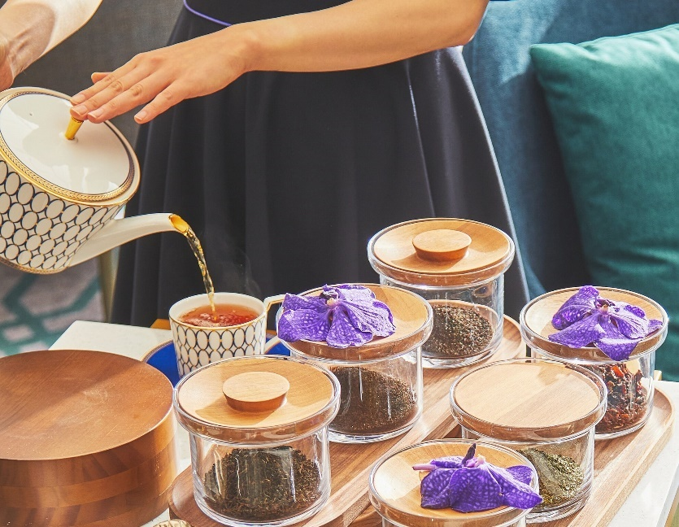
소피텔 앰배서더 서울은 파리지앵 라운지 ‘레스파스(L’Espace)’에서 석촌호수를 배경으로 즐기는 티 오마카세 ‘티 보야주(Tea Voyage)’를 선보인다.
보성 녹차에 사과 향을 더한 스파클링 티부터, 티 소믈리에가 섬세하게 조합한 블렌딩 티 4종을 통해 차 한 잔에 담긴 깊은 향과 이야기를 전한다. 함께 제공되는 페어링 스낵은 한국적 식재료를 프렌치 감각으로 재해석해 특별함을 더한다. 고흥 유자즙과 방아 잎 가나슈를 곁들인 유자 타르트, 국내산 팥과 옥수수 수염차로 완성한 팥앙금 피낭시에 등 차와 섬세한 조화를 이루며 풍미를 더하는 구성으로 제공된다. 레스파스 티 보야주의 가격은 성인 1인 4만 5천 원이며, 예약 및 문의는 레스파스(02-2092-6104)에서 가능하다.
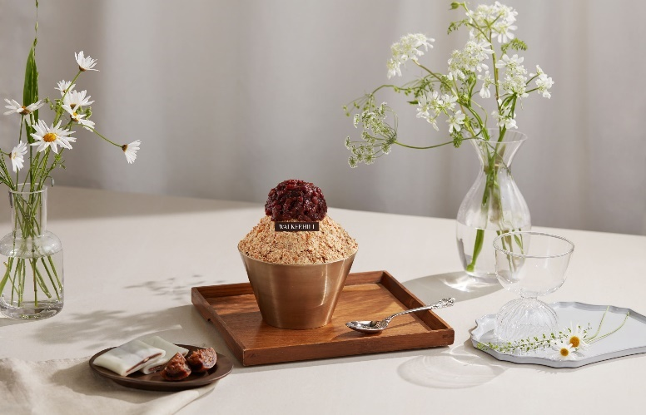
워커힐 호텔앤리조트(총괄 현몽주, 이하 워커힐)가 전통의 맛을 현대적으로 풀어낸 ‘시그니처 빙수’를 선보이고 있다.
워커힐의 ‘시그니처 빙수’는 콩고물의 진한 고소함과 담백한 통팥이 어우러져 전통의 깊은 풍미를 세련되게 재해석한 메뉴이다. 여기에 쫄깃한 앙버터 절편과 곶감 말이 등 정성스럽게 만든 수제 디저트를 함께 곁들이면 더욱 풍성한 맛의 조화를 즐길 수 있다. ‘시그니처 빙수’는 그랜드 워커힐 서울 로비라운지 ‘더파빌리온’에서 오는 10월 12일까지 만나볼 수 있으며, 가격은 5만 3천 원이다. 제휴 신용카드 및 유료 멤버십 회원에게는 10% 할인 혜택이 제공된다.
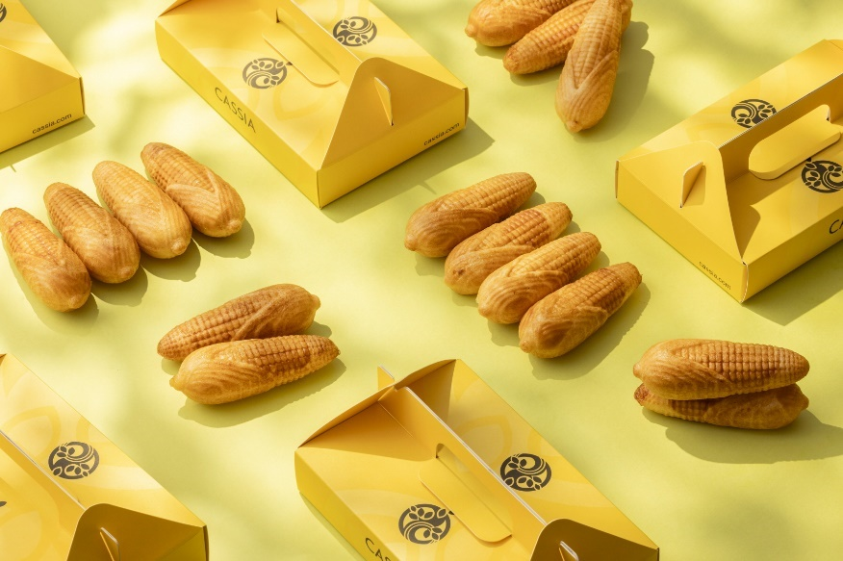
카시아 속초가 강원도의 맛과 정서를 담아낸 시그니처 디저트 ‘옥수수빵’을 제안한다. 4층 카페&베이커리 ‘호라이즌’에서는 강원도산 옥수수를 활용해 겉은 바삭하고 속은 촉촉한 식감이 인상적인 옥수수빵을 매일 갓 구워 제공한다. 첫 입에 퍼지는 고소한 풍미와 부드러운 식감이 특징인 옥수수빵은 카시아 속초의 감성과 강원도 고유의 맛을 디저트로 녹여내 호라이즌을 대표하는 시그니처 아이템으로 자리잡았다. 식후에 간단히 즐기기에 부담 없을 뿐만 아니라 지인 선물용으로도 제격인 디저트는 1개 4,000원, 5개입 1박스에 20,000원(세금 포함)이며, 자세한 내용은 033.680.8220을 통해 확인 가능하다.

